LABRADORSKÝ RETRÍVR

Nález psa - labradorský retrívr, černé barvy (kříženec), stáří asi 1 - 2 roky - 19.2.2014 na ul. Pražská v Letovicích.
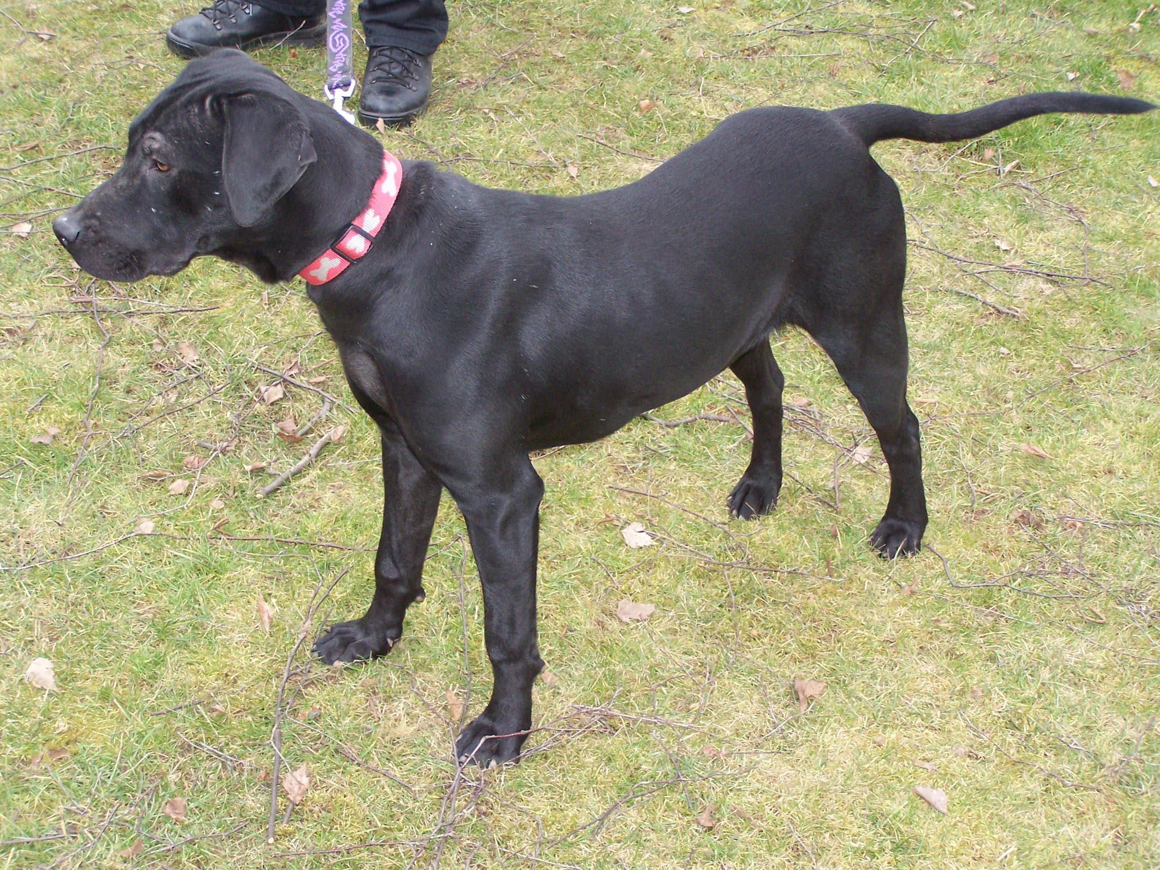

BIŠON

Je evidován i nález fenky – bišon (zlatavá barva), s červeným látkovým obojkem – pobíhala ve čtvrtek 20.2.2014 na Masarykově náměstí v Letovicích.

V případě, že znáte majitele, volejte na podatelnu MěÚ Letovice,
tel. 516 482 252.

